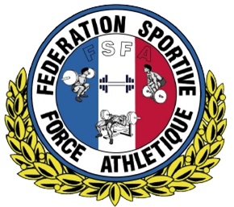
Finales Nationales 2021
Trois Mouvements
et Mouvements Individuels

Inscription

Nom : ...................................... Prénom : .............................
Date de naissance : Sexe : .................................
Club : …………………………...
Email : ……………………………………………………………………………………
Téléphone : ……………………………………………………………………………

3 Mouvements | □ Sans équipement  □ Avec équipements
Flexions de Jambes | □ Sans équipement
 | □ Avec équipements
Développé couché | □ Sans équipement
 | □ Avec équipements
Soulevé de terre | □ Sans équipement
 | □ Avec équipements

(Cocher la, ou les cases, correspondante(s) à votre activité)
Déclaration officielle :
Je certifie sur l’honneur ne pas avoir utilisé d’anabolisants ou quelques autres produits dopants considérés comme interdits par le comité international olympique durant ces 5 dernières années.

Signature de l’athlète : Date :

Conditions pour participer à la compétition :
J’accepte tout contrôle anti-dopage et considère les résultats comme inéluctables.
J’accepte, en cas de contrôle positif, l’annulation de toutes les récompenses, records et trophées remportés.
J’accepte de payer tous les frais de contrôle engagés en cas de contrôle positif ainsi que les frais d’avocats en cas de litige.

Signature de l’athlète : Date :

A envoyer avec les feuilles d’engagements au club organisateur avant le 9 mai 2021

